مطوية الضمائر المنفصلة / لغتي / الصف الرابع / الفصل الثاني من تصميمي أرجو أن تحوز إعجابكم   
  
http://forum.nooor.com/images/smilies/vip/mwalat1.gifhttp://forum.nooor.com/images/smilies/vip/mwalat1.gifhttp://forum.nooor.com/images/smilies/vip/mwalat1.gif  
  
[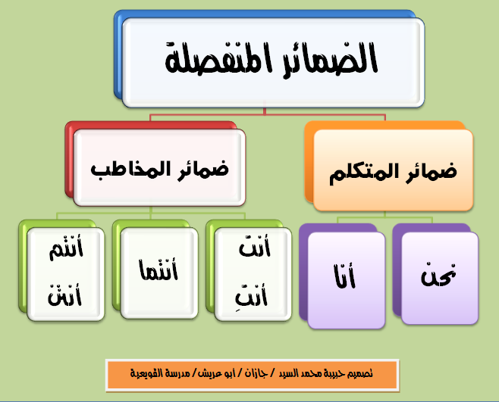](http://www.qzal.net/01/2013-12/13917204632.png)

[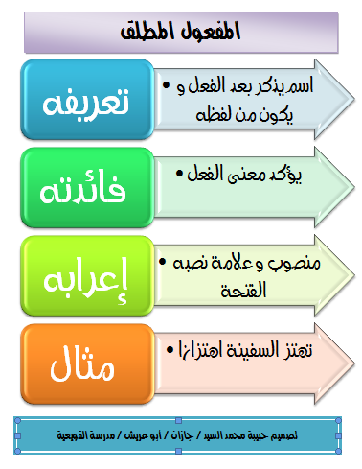](http://www.qzal.net/01/2013-12/13917210072.png)

[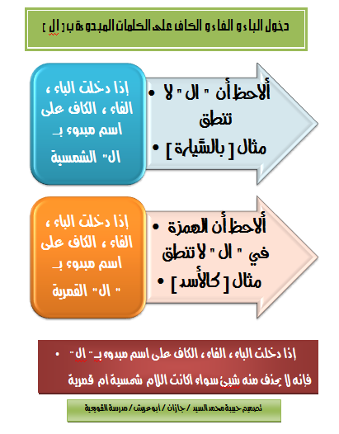](http://www.qzal.net/01/2013-12/13917210074.png)